« Утверждаю»
Директор МАОУ «Велижанская СОШ»
__________ Ваганова Н.В.
«______» __________________2022г.
Расписание кружков в 2022 – 2023 учебном году

Название кружка |  | Ф.И.О. руководителя кружка | Контингент учащихся, количество учащихся | Время проведения кружка
Спортивная секция «Волейбол» |  | Мартышкина Ж.В. | Учащиеся  7 – 11 классов | Вторник-Четверг  Мл.гр.18.00  Ст.гр. 19.00
«Азбука профориентации 21 века» |  | Высоцкая Е.В. | Учащиеся  9 класса | Понедельник, 14.10
Вокальный |  | Девятьярова Л.С. | Учащиеся  5 – 8 классов | Понедельник, 14.00
Спортивная секция “Летающий мяч” |  | Каримова Н.А. | Учащиеся  6-9 классов | Вторник, 16.00
Юный краевед |  | Яруллина Р.А. | Учащиеся  7 – 9 классов | Среда, 15.00
Экология человека |  | Бахтеева М.Ш. | Учащиеся  6 -8классов | Четверг, 14.00
Творческая мастерская | 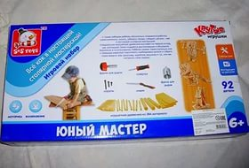 | Высоцкая Е.В. | Учащиеся  5-8 классов | Вторник,14.00
Шахматы | 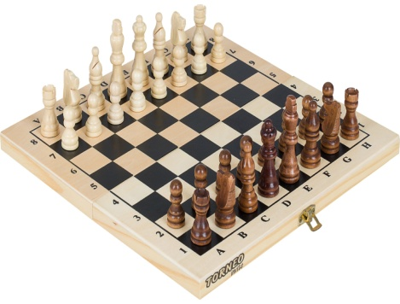 | Титович И.А. | Учащиеся  5-11 классов | Среда, 14.00

Расписание кружков АУ «Культура»
в 2022 – 2023 учебном году

Название кружка |  | Ф.И.О. руководителя кружка | Контингент учащихся, количество учащихся | Время проведения кружка
«Наш дворик»  (СДК) | 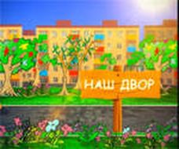 | Смирнова О.В. | Учащиеся 5-9 классов | Вторник, четверг 15.00
«Волшебная кисточка  (СДК) |  | Смирнова О.В. | Учащиеся 2-9 классов | Среда, пятница 13.00
«Юные мастера»  ДПИ (СДК) |  | Смирнова О.В. | Учащиеся 2-9 классов | Среда, пятница 14.00
Музыкальный кружок «Мелодия» (СДК) | 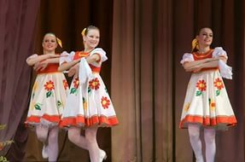 | Смирнова О.В. | Учащиеся 2- 9 классов | Среда, пятница 15.00

